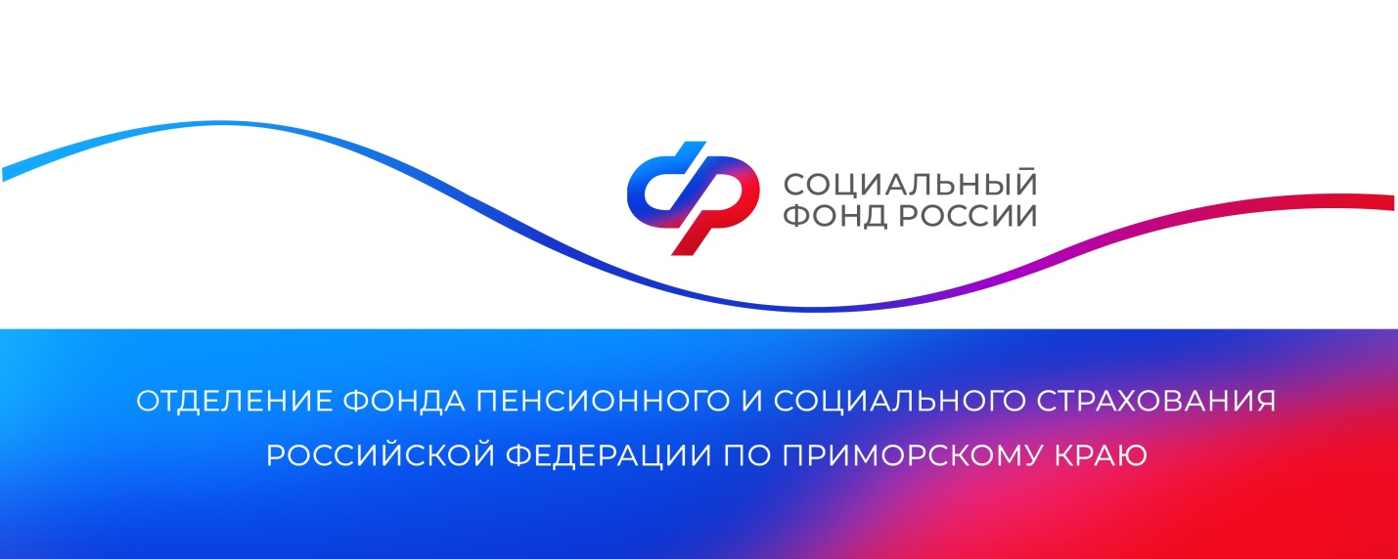
Отделение СФР по Приморскому краю обеспечивает более 126 тысяч граждан ежемесячными денежными выплатами

С начала года краевое Отделение Социального фонда России перечислило более 1,6 миллиарда рублей на ежемесячные денежные выплаты (ЕДВ).
Всего эту выплату получают 126 478 приморцев, среди которых инвалиды, ветераны, чернобыльцы, Герои СССР и РФ, полные кавалеры ордена Славы, Герои Социалистического Труда, Герои Труда РФ, полные кавалеры ордена Трудовой Славы, а также члены семей погибших и умерших инвалидов войны, участников Великой Отечественной войны, ветеранов боевых действий, Героев СССР и РФ.
За оформлением ежемесячной денежной выплаты можно обратиться в любую клиентскую службу Социального фонда, а также в многофункциональный центр услуг или на портал «Госуслуги». Инвалидам и детям-инвалидам ЕДВ назначается в проактивном режиме без подачи заявления и посещения клиентской службы, поскольку все необходимые для оформления выплаты сведения Социальный фонд получает из Федерального реестра инвалидов.
Если гражданин имеет несколько оснований на получение ежемесячной денежной выплаты, например, как инвалид или ветеран, он имеет право выбора более выгодного для себя основания получения ЕДВ по одной из категорий. Если гражданин является пенсионером, то выплату он получает вместе с пенсией.

Пресс-служба
Отделения Социального фонда России
по Приморскому краю
e-mail: pressa@25.sfr.gov.ru

